Тимофеева Наталья
М8О-202Б-19
Лабораторная работа № 10
Описание работы
Создайте проект реализующий паттерн MVС с использованием элементов управления WinForms , при создании части "представление".
Программа
Form1.Designer.cs
namespace Lab10 {
partial class View {
/// <summary>
/// Обязательная переменная конструктора.
/// </summary>
private System.ComponentModel.IContainer components = null;

/// <summary>
/// Освободить все используемые ресурсы.
/// </summary>
/// <param name="disposing">истинно, если управляемый ресурс должен быть удален; иначе ложно.</param>
protected override void Dispose(bool disposing) {
if (disposing && (components != null)) {
components.Dispose();
}
base.Dispose(disposing);
}

#region Код, автоматически созданный конструктором форм Windows

/// <summary>
/// Требуемый метод для поддержки конструктора — не изменяйте
/// содержимое этого метода с помощью редактора кода.
/// </summary>
private void InitializeComponent() {
this.textBox1 = new System.Windows.Forms.TextBox();
this.textBox2 = new System.Windows.Forms.TextBox();
this.label1 = new System.Windows.Forms.Label();
this.label2 = new System.Windows.Forms.Label();
this.button1 = new System.Windows.Forms.Button();
this.SuspendLayout();
//
// textBox1
//
this.textBox1.Location = new System.Drawing.Point(12, 43);
this.textBox1.Name = "textBox1";
this.textBox1.Size = new System.Drawing.Size(100, 20);
this.textBox1.TabIndex = 0;
//
// textBox2
//
this.textBox2.Location = new System.Drawing.Point(212, 43);
this.textBox2.Name = "textBox2";
this.textBox2.Size = new System.Drawing.Size(100, 20);
this.textBox2.TabIndex = 1;
//
// label1
//
this.label1.AutoSize = true;
this.label1.Location = new System.Drawing.Point(137, 50);
this.label1.Name = "label1";
this.label1.Size = new System.Drawing.Size(57, 13);
this.label1.TabIndex = 2;
this.label1.Text = "в степени";
//
// label2
//
this.label2.AutoSize = true;
this.label2.Location = new System.Drawing.Point(154, 89);
this.label2.Name = "label2";
this.label2.Size = new System.Drawing.Size(13, 13);
this.label2.TabIndex = 3;
this.label2.Text = "=";
//
// button1
//
this.button1.Location = new System.Drawing.Point(128, 127);
this.button1.Name = "button1";
this.button1.Size = new System.Drawing.Size(75, 23);
this.button1.TabIndex = 4;
this.button1.Text = "Посчитать";
this.button1.UseVisualStyleBackColor = true;
this.button1.Click += new System.EventHandler(this.button1_Click);
//
// View
//
this.AutoScaleDimensions = new System.Drawing.SizeF(6F, 13F);
this.AutoScaleMode = System.Windows.Forms.AutoScaleMode.Font;
this.ClientSize = new System.Drawing.Size(324, 199);
this.Controls.Add(this.button1);
this.Controls.Add(this.label2);
this.Controls.Add(this.label1);
this.Controls.Add(this.textBox2);
this.Controls.Add(this.textBox1);
this.Name = "View";
this.Text = "MVC";
this.ResumeLayout(false);
this.PerformLayout();

}

#endregion

private System.Windows.Forms.TextBox textBox1;
private System.Windows.Forms.TextBox textBox2;
private System.Windows.Forms.Label label1;
private System.Windows.Forms.Label label2;
private System.Windows.Forms.Button button1;
}
}

Form1.cs
using System;
using System.Collections.Generic;
using System.ComponentModel;
using System.Data;
using System.Drawing;
using System.Linq;
using System.Text;
using System.Threading.Tasks;
using System.Windows.Forms;

namespace Lab10 {
public partial class View : Form {
Controller controller = new Controller();
public View() {
InitializeComponent();
}
private void button1_Click(object sender, EventArgs e) {
string text1 = textBox1.Text.Trim();
string text2 = textBox2.Text.Trim();
//MessageBox.Show(controller.Question(textBox1.Text));
double res;
res = controller.Handler(text1, text2);
label2.Text = res.ToString();
}
}
class Controller {
Model model = new Model();
public double Handler(string t1, string t2) {
int a = 0, b = 0;
if (!string.IsNullOrEmpty(t1) && !string.IsNullOrEmpty(t2)) {
try {
a = Convert.ToInt32(t1);
b = Convert.ToInt32(t2);
}
catch (Exception exc) { }
}
return model.Calculate(a, b);
}
}
class Model {
public double Calculate(int a, int b) {
double res = 1;
if (b >= 0) {
for (int i = 0; i < b; ++i) {
res *= a;
}
}
else {
if (a == 0) {
res = -1;
}
else {
for (int i = 0; i < b * -1; ++i) {
res /= a;
}
}
}
return res;
}
}
}

Работа программы
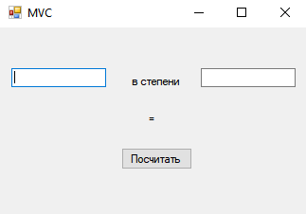

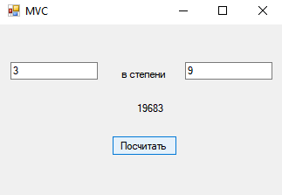

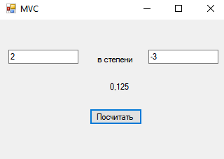

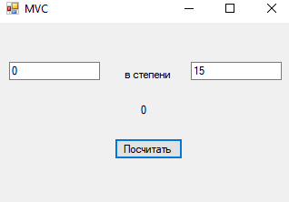

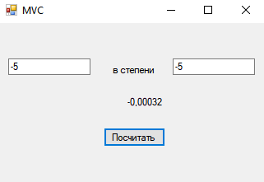

Вывод
При разработке систем с пользовательским интерфейсом, следуя паттерну MVC нужно разделять систему на три составные части. Их, в свою очередь, можно называть модулями или компонентами. У каждой составной компоненты будет свое предназначение.
Model. Первая компонента/модуль — так называемая модель. Она содержит всю бизнес-логику приложения.
View. Вторая часть системы — вид. Данный модуль отвечает за отображение данных пользователю. Все, что видит пользователь, генерируется видом.
Controller. Третьим звеном данной цепи является контроллер. В нем хранится код, который отвечает за обработку действий пользователя (любое действие пользователя в системе обрабатывается в контроллере).
Модель — самая независимая часть системы. Она не должна ничего знать о модулях Вид и Контроллер.
Основное предназначение Вида — предоставлять информацию из Модели в удобном для восприятия пользователя формате. Основное ограничение Вида — он никак не должен изменять модель.
Основное предназначение Контроллера — обрабатывать действия пользователя. Именно через Контроллер пользователь вносит изменения в модель.

